Die Werbeagentur Südtirol Online Marketing begleitet Sie auf der Schnellstraße der digitalen Welt und hilft Ihnen, Ihre Ziele zu erreichen.
Durch unsere Erfahrung in der Werbung auf Südtirols führenden Online-Medien wie stol.it, suedtirolnews.it und sentres.com garantieren wir Reichweite und Sichtbarkeit, durch Kompetenz bei Google Adwords und Social Media-Erfahrung gezieltes Werben mit Erfolg!
Mit Suchmaschinenoptimierung (SEO) werden Sie von den Kunden gefunden. Eine professionell programmierte und ansprechende Internetseite runden den Auftritt im Web perfekt ab. Das ist Ihr Erfolg!
Einfach am Puls der Zeit bleiben!

Leistungen
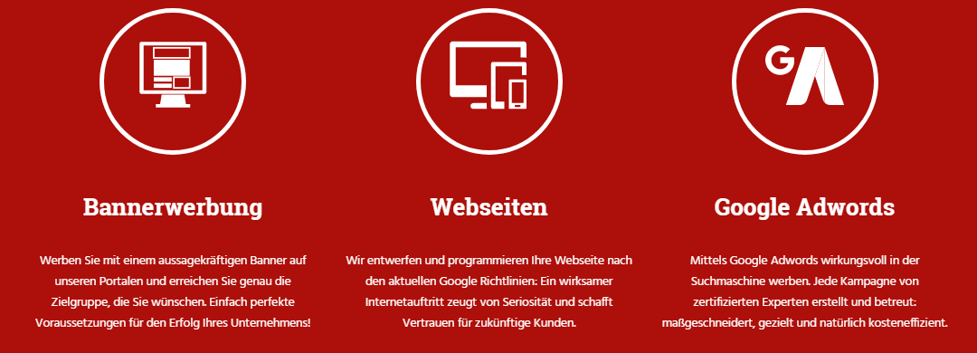
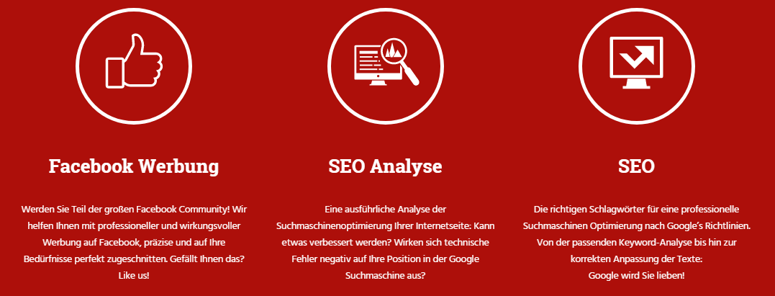

Südtirol Online Marketing sucht einen Web-Developer mit Kenntnissen im Bereich HTML5, CSS, Javasrcipt und PHP.
<!DOCTYPE html>
<html lang="de-DE">
<head>
<title>Südtirol Online Marketing sucht Web-Developer</title>
<link rel="alternate" hreflang="de" href="https://suedtirolonline.com/de/" />
<link rel="alternate" hreflang="it" href="https://suedtirolonline.com/it/" />
<meta name="description" content="Die Onlie Webagentur Südtirol Online Marketing sucht Web-Developer mit Kenntnissen im Bereich HTML5, CSS + JavaScript."/>
</head>
<body>
<main>
<h1>Wir suchen Verstärkung</h1>
<h2>Webdeveloper gesucht</h2>
<p>Immer mehr Kunden vertrauen im Online Marketing auf unseren Support, denn unsere Digitale Werbeagentur hilft Südtiroler Unternehmen, ihre Produkte zu verkaufen. <strong>Deshalb suchen wir Verstärkung im Bereich Webseitenprogrammierung</strong. Du hast große Lust drauf, in einem jungen Team zu arbeiten und Kunden für die Digitale Welt zu begeistern? Dann zeig uns was Du kannst und schick uns Deine Bewerbung!<br /><br />
Wir sind gespannt!</p>
</main>
</body>
<footer>
Südtirol Online Marketing – www.suedtirolonline.com – 0471 925 300 – info@suedtirolonline.com
</footer>

